Примерная программа поездки в Гамбург

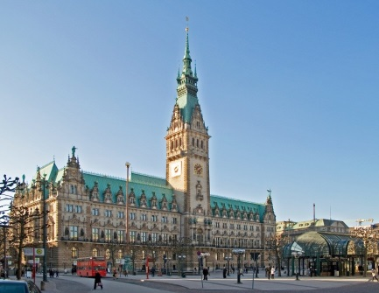 | Прогулка по Старому городу (Альтштадту). На центральной площади находится самый известный памятник архитектуры Гамбурга — Ратуша, в которой заседает действующий городской совет и местный парламент. Здание сооружено в стиле неоренессанса. Напротив ратуши находится озеро Внутренний Альстер и рядом на набережной - одно из самых красивых зданий в центре Гамбурга, построенное в венецианском стиле с элегантными белыми аркадами, торговая галерея Alsterarkaden с дизайнерскими бутиками и кафе.
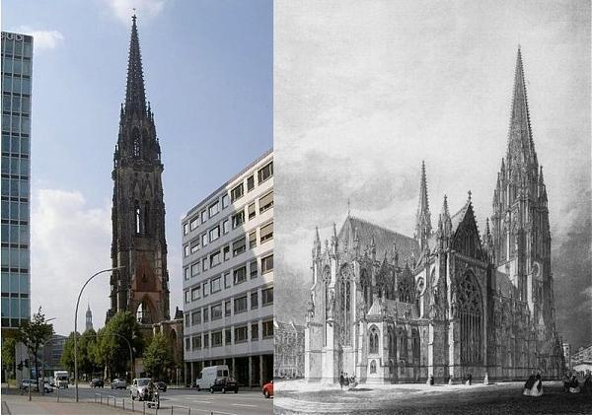 | Церковь Св. Николая стала мемориалом об ужасах войны в память для потомков. Она была полностью разрушена в ходе Второй мировой войны и так и осталась не восстановленной. От всего здания сохранилась только главная башня, выполненная в неоготическом стиле. Её высота достигает 147 метров. В 1993 году с башни впервые за много лет прозвучал колокольный звон – был установлен карильон из 51 колокола.
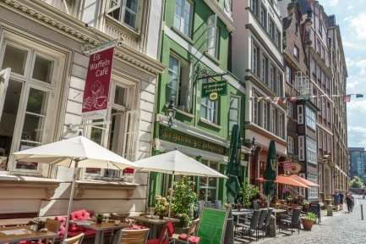 | Ул. Дайхштрассе (Плотинная улица) представляет собой образец старого Гамбурга, здесь можно увидеть уникальные сохранившиеся купеческие дома 17-18 веков. Часть этих зданий практически не пострадала ни во время страшного пожара 1842 г., ни во время бомбардировок Гамбурга во время Второй мировой войны.
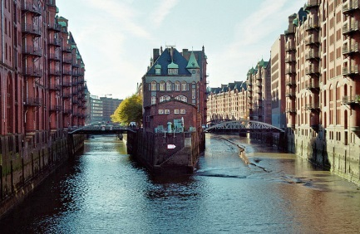 | Район Шпайхерштадт расположен в гавани Гамбурга; его построили примерно 100 лет назад для хранения колониальных товаров: чая, кофе, табака, специй. Канал, проходящий между зданиями, не имеет набережной, и корабли разгружались прямо у стенок складов. После серьезных реставрационных работ 5 июля 2015 года Шпайхерштадт был включён в список Всемирного наследия ЮНЕСКО.
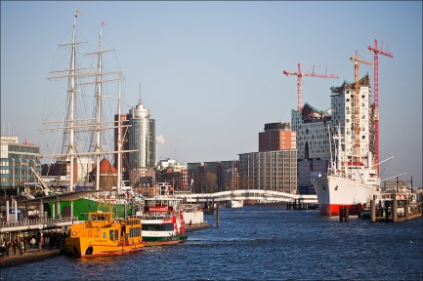 | Порт Гамбурга – это самый настоящий город на воде. Его площадь составляет 90 км ², это второй по величине морской порт Европы, здесь расположено около 300 причалов, длина которых составляет 46 километров! Порт принимает на стоянку не менее 13 тысяч водных судов ежегодно. Можно объехать акваторию порта на катере. В первые выходные мая, отмечается день рождения гавани.
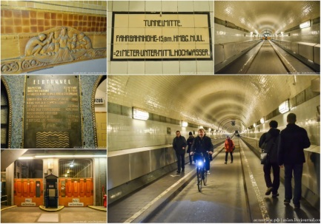 | Тоннель под Эльбой — один из самых старых подводных тоннелей Европы, памятник инженерной мысли начала XX века, функционирующий до настоящего времени. Его строительство длилось с 1907 до 1911 г. Тоннель переправлял на противоположный берег 20 миллионов человек ежегодно. С 2003 года сооружение находится под охраной государства как историко-культурный памятник. 7 сентября 2011 года — к столетию со дня открытия тоннеля — он был признан «историческим символом инженерно-строительного искусства Германии».
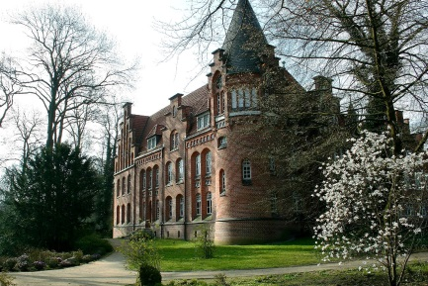 | Бергедорф - один из самых крупных гамбургских районов. Основная достопримечательность - замок на берегу реки Билле. Он состоит из четырех флигелей, представляющих многообразие архитектуры 16-19 веков. Всего в двух шагах от замка расположена построенная в 15 веке церковь св. Петра и Павла, которая вместе с мельницей и самым старым гамбургским постоялым двором „Stadt Hamburg“(1550) образует «бергедорфский исторический треугольник».
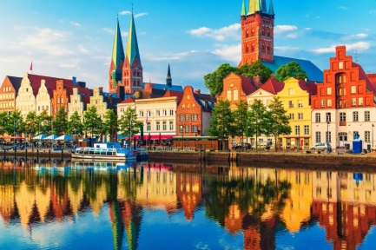 | "Северные ворота Германии”, “Жемчужина кирпичной готики”, "Королева Ганзы", город шпилей, родина марципанов, город Будденброков и город Всемирного наследия ЮНЕСКО, все эти почетные звания носит один город - Любек. В Средние века он был одним из важнейших торговых центров Европы и главным городом Ганзейского союза, купцы которого на протяжении многих столетий контролировали торговлю и морские пути на Северном море и Балтике.

30 августа, пятница
Приезд слушателей семинара, поселение в пансионе г. Шварценбек (пригород Гамбурга), ужин.
31 авуста, суббота
10.00 Семинар
13.00 Обед
14.00 Семинар
19.00 Ужин
1 сентября, воскресенье
10.20 Поездка в Бергедорф
15.00 Семинар
19.00 Ужин
2 сентября, понедельник
10.00 – 19.00 Обзорная экскурсия по Гамбургу. В нее входят все перечисленные выше достопримечательности.
20.00 Ужин
3 сентября, вторник
10.00 Поездка в Любек.
19.00 Ужин
Примерная стоимость поездки 300 евро без стоимости перелета. В стоимость входит семинар, проживание в двухместных комнатах, питание во время семинара, а также завтраки и ужины в экскурсионные дни, обзорная экскурсия по Гамбургу и Бергедорфу.

